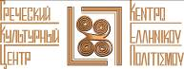
Москва, 18 мая 2017г.

Дорогие друзья,

Греческий Культурный Центр – ГКЦ рад сообщить Вам, что Отдел по Печати и Коммуникациям посольства Греческой Республики в Москве проводит второй конкурс детских рисунков под названием “Что такое Греция для меня?”, в продолжении прошлогоднего и очень успешно проведенного конкурса, организованном в рамках перекрестного года Греции и России в 2016 году.
В этом году, тема конкурса будет «Поездка в Грецию», и мы призываем всех детей России и русской диаспоры принять участие в конкурсе и нарисовать с помощью фантазии и красок «поездку» в Грецию, в стране моря, солнца, мифических гор, гостеприимного народа, туризма, гастрономии и культуры.
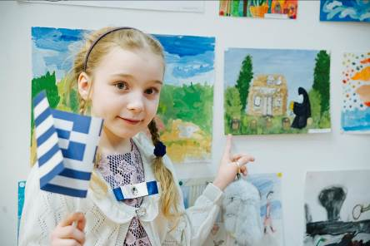
Цель нашего конкурса - дать детям из России и русской диаспоре платформу, где они смогут выразить свои мысли и приблизиться к Греции через искусство и творчество. В этом году участие в конкурсе могут принять дети в возрасте от 6 до 13 лет в четырех категориях (6-7, 8-9, 10-11 и 12-13 лет). Для каждой из возрастных категорий будет один победитель. И, также как и в прошлом году, победители 4 категории выиграют поездку в Грецию, в фантастический регион Халкидики, вместе с их семьями. Нашим спонсором является греческая авиакомпания “Ellinair”, которая предоставит авиабилеты победителям и их семьям. Стоить отметить, что все дети, которые будут участвовать в конкурсе, получат сертификат об участии.
Конкурс “Что такое Греция для меня? Поездка в Грецию” разделен на два этапа: на первом этапе, который будет длиться с 15/05/2017 по 15/12/2017, дети, желающие принять участие, должны отправить отсканированные версии своих рисунков на электронную почту: contestgreece@gmail.com, а также оригиналы рисунков по адресу: 123001, г. Москва, ул. Спиридоновка 14. После завершения первого этапа специальное жюри рассмотрит все рисунки и объявит список финалистов 15 января 2018 года.
На втором этапе, рисунки финалистов будут размещены на сайте www.elru2016.gr, где в течение месяца все желающие могут проголосовать и определить победителей. Итоги конкурса и победители будут объявлены 25 февраля 2018 года.
Более подробная информация о конкурсе на нашем сайте:

http://www.elru2016.gr/ru/content/vtoroy-konkurs-detskih-risunkov-chto-takoe-greciya-dlya-menya



Контактное лицо:
Tyrovouzis Nestor
Press & Communication Office
Embassy of Greece
Spiridonovka 14
Moscow 123001
Tel.: +7495-5393865, -67
fax : +7495-5393866
e-mail: gtemosxas@gmail.com

Μόσχα, 18 Μαΐου 2017

Αγαπητοί φίλοι,
Το Κέντρο Ελληνικού Πολτισμού είναι στην ευχάριστη θέση να σας ενημερώσει Το Γραφείο Τύπου και Επικοινωνίας της Πρεσβείας της Ελλάδος στη Μόσχα και η Γενική Γραμματεία Ενημέρωσης και Επικοινωνίας της Ελλάδας διοργανώνουν τον 2ο παιδικό διαγωνισμό ζωγραφικής με τίτλο «Τι είναι για μένα η Ελλάδα», σε συνέχεια του περυσινού, πολύ επιτυχημένου διαγωνισμού που διοργανώθηκε στο πλαίσιο του έτους Ελλάδας-Ρωσίας 2016.
Το φετινό θέμα του διαγωνισμού είναι ένα «Ταξίδι στην Ελλάδα» και καλούμε όλα τα παιδιά της Ρωσίας και της ρωσικής διασποράς να συμμετάσχουν καταθέτοντας με τη φαντασία και τις μπογιές τους ένα εικαστικό «ταξίδι» στην Ελλάδα της θάλασσας, του ήλιου, των μυθικών βουνών, των φιλόξενων ανθρώπων, του τουρισμού, της γαστρονομίας, του πολιτισμού.
Στόχος μας είναι με τον διαγωνισμό αυτό, να δώσουμε στα παιδιά της Ρωσίας και της ρωσικής διασποράς μία πλατφόρμα για να εκφράσουν τις σκέψεις τους και να έρθουν πιο κοντά στην Ελλάδα μέσα από την Τέχνη και τη δημιουργία. Και κάνοντας τα λόγια έργα, και φέτος ο παιδικός διαγωνισμός, θα έχει ως βραβείο για τους νικητές ένα ταξίδι στην Ελλάδα μαζί με τις οικογένειές τους, όπως έγινε και πέρυσι, αυτή τη φορά στη μαγευτική Χαλκιδική. Μάλιστα, φέτος, για να δώσουμε σε ακόμη περισσότερα παιδιά την ευκαιρία να συμμετάσχουν και να κερδίσουν το πολυπόθητο ταξίδι στην Ελλάδα, αποφασίσαμε να επεκτείνουμε τον διαγωνισμό σε παιδιά έως 13 ετών. Οι τέσσερις κατηγορίες διαμορφώνονται πλέον σε παιδιά 6-7, 8-9, 10-11 και 12-13, καθεμία από τις οποίες θα αναδείξει ένα νικητή.
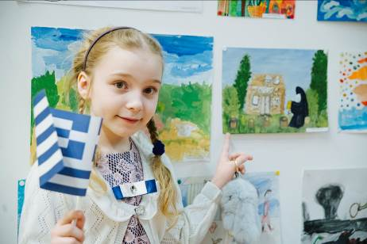
Ο διαγωνισμός θα διεξαχθεί σε δύο στάδια: κατά το πρώτο, το οποίο θα διαρκέσει από 15/05/2017 έως 15/12/2017 τα παιδιά που επιθυμούν να συμμετάσχουν θα πρέπει να αποστείλουν τα έργα τους σε ηλεκτρονική μορφή στη διεύθυνση contestgreece@gmail.com και τα πρωτότυπα στη διεύθυνση: 123001 Moscow, Spiridonovka 14, Press & Communication Office, Embassy of Greece
Μετά το τέλος του πρώτου σταδίου, ειδική επιτροπή θα κρίνει και θα ανακοινώσει μια βραχεία λίστα (15 Ιανουαρίου 2018).
Στο δεύτερο στάδιο, η βραχεία λίστα θα αναρτηθεί στην ιστοσελίδα elru2016.gr έως τις 15 Φεβρουαρίου 2017, έτσι ώστε οι νικητές να αναδειχθούν μέσα από ψηφοφορία του κοινού διαδικτυακά. Τα τελικά αποτελέσματα του διαγωνισμού θα ανακοινωθούν στις 25 Φεβρουαρίου.

Στοιχεία επικοινωνίας, αρμόδιος:

Tyrovouzis Nestor
Press & Communication Office
Embassy of Greece
Spiridonovka 14
Moscow 123001
Tel.: +7495-5393865, -67
fax : +7495-5393866
e-mail: gtemosxas@gmail.com

